Séquence : Fiche activité
Niveau 6ème

DÉCOUVERTE DE L’OBJET TECHNIQUE

Compétences travaillées :

Le monde nous entoure de différents objets. Certains sont plus jolis que d’autres, plus chers, de formes différentes… mais pourquoi ?

Problématique : Comment choisir le bon produit ?

LES FAMILLES D’OBJETS

1) Vous avez devant vous différentes vignettes représentant des objets. Votre professeur vous demande de les classer en deux catégories et d’indiquer une description générale pour chacune d’entre elle.

CATÉGORIE 1 CATÉGORIE 2

DESCRIPTION DESCRIPTION

Définitions

Objet naturel : ..…..…..….…..……….……..……….….…..…………………..….…..……………………

……………………………………………………………………………………….………………………

Objet technique : ………….……………….………….…………….…………………..…………………..

…………………………………………………………………….………………….………………….…..

LE BESOIN

2) En reprenant les objets techniques mentionnés dans le premier exercice, complétez le tableau ci-dessous en indiquant le besoin qu’a voulu satisfaire l’homme en les créant.

Objet technique | Besoin
Voiture

 | Se chauffer
Ballon

Livre

Clé USB

3) Rendez-vous maintenant sur le site techno-flash.com pour effectuer l’activité : Associer des produits à un besoin. Une fois terminé, faites vérifier votre travail par le professeur.

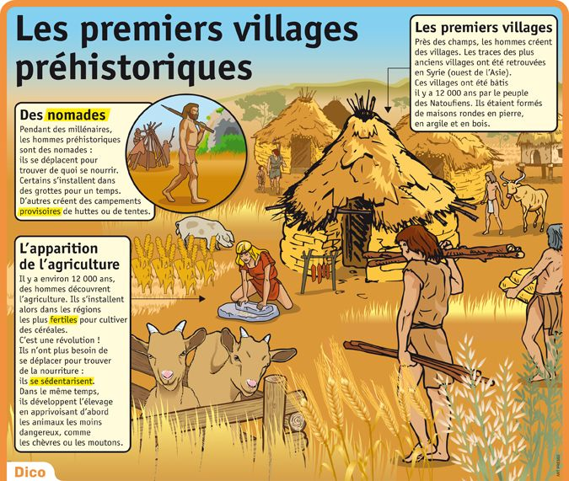

Au cours de sa vie, l’homme rencontre des besoins : se déplacer, se loger, se chauffer…
Pour satisfaire ces derniers, il réalise au cours du temps de nombreux objets techniques.

Définition

Besoin : ...........…........….…...…...…...…...…...…...….....….........…..............….…........……….…...……...

…...….........….........….........….......................….....…...….............….....................………………………….

LA FONCTION D’USAGE

Définition : ...........................….....…...….........…...….......….....….......…...........….....…....……

…….............................................................................................................................................…….

4) Complétez le tableau ci-dessous avec les phrases suivantes : Communiquer à distance ;
Se déplacer sur l’eau ; Se déplacer dans les airs ; Visser ou dévisser une vis ; Se protéger de la pluie.

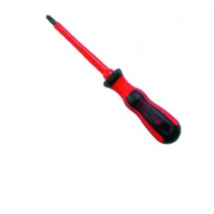  Objet technique | Fonction d’usage
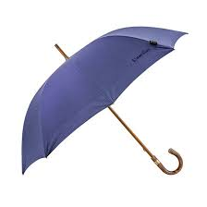

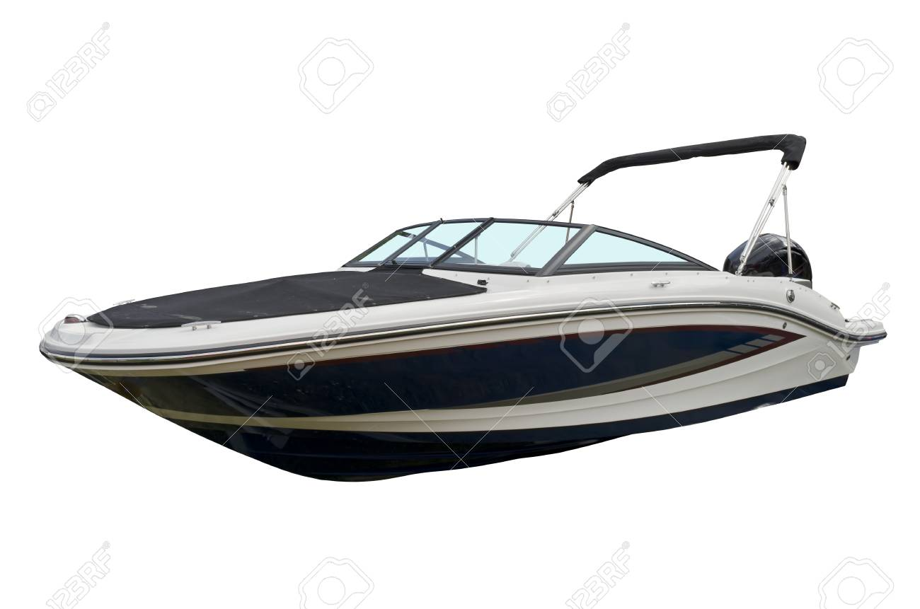



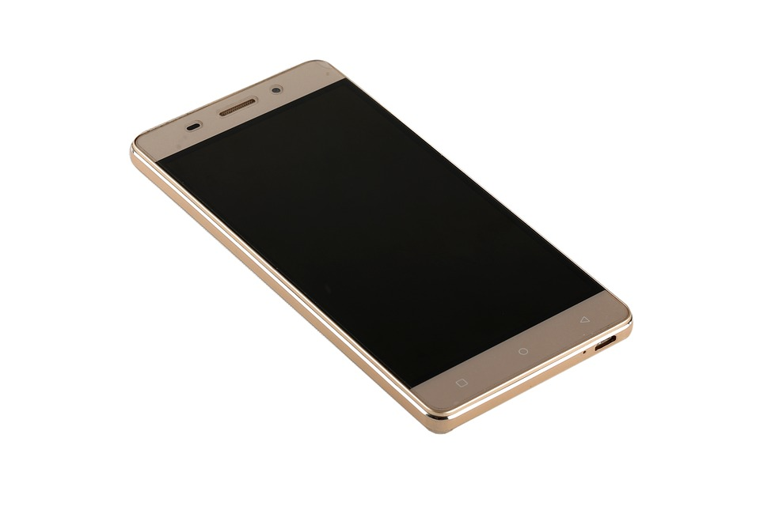

5) Citez trois questions que l’on pourrait poser pour trouver la fonction d’usage d’un objet technique. l
Question 1 :

Question 2 :

Question 3 :

● Certains objets techniques peuvent avoir plusieurs fonctions d’usage.

Exemple : La règle graduée permet de tracer un trait droit mais également de mesurer.

● Certains objets techniques peuvent avoir le même besoin avec des fonctions d’usage différentes.

Exemple : Le bateau et l’avion ont été créés pour le même besoin (se déplacer) mais n’ont pas la

même fonction d’usage (se déplacer sur l’eau et se déplacer dans les airs).

● La fonction d'usage d’un objet technique s'exprime par un verbe à l’infinitif.



LA FONCTION D’ESTIME

Définition : ...........................….....…...….........…...….......….....….......…...........….....…....……

…….............................................................................................................................................…….

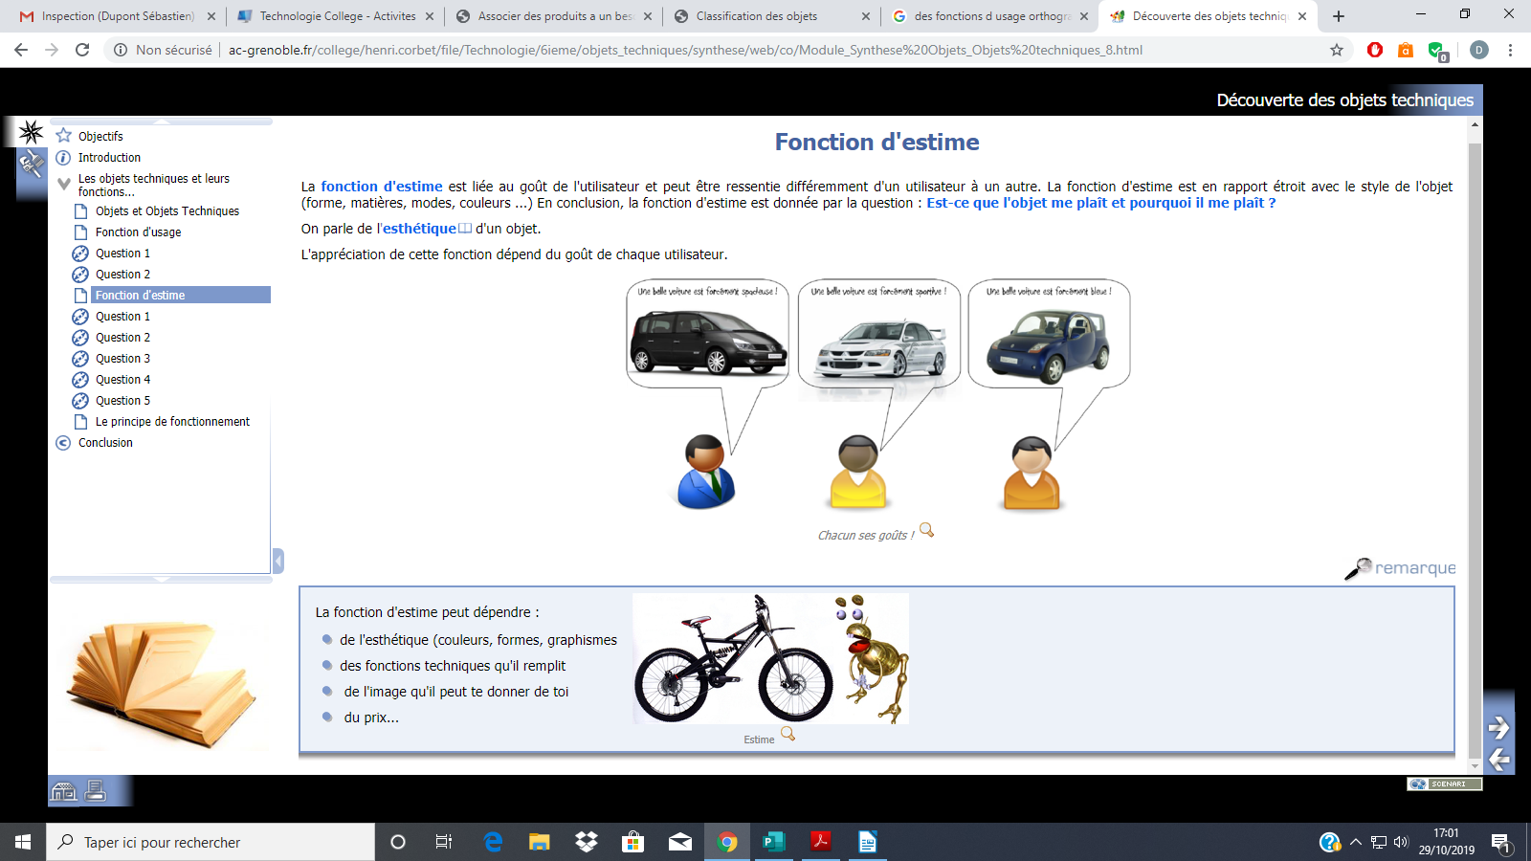
Je préfère une voiture spacieuse.
Moi, une voiture de sport !
Le bleu est indispensable...
Chacun ses goûts !
6) En observant l’image ci-dessus, répondez aux questions suivantes :

● Quel est l’objet technique inscrit dans ces bulles ?

................................................................................................................................................................

● Quelle est sa fonction d’usage ?

.......................................................................................................................................……………….

● Soulignez dans les bulles le mot qui a incité nos personnages à choisir leur objet technique.

● Recopiez ces mots dans le tableau ci-dessous en indiquant le critère de choix correspondant.

Mot souligné | Critère

● Donnez trois autres critères envisageables :

…………………………………………………………………………………………………………

7) Citez deux questions que l’on pourrait poser pour trouver la fonction d’estime d’un objet technique. i
Question 1 :

Question 2 :

LA FONCTION TECHNIQUE

Un objet technique est créé par l’homme pour répondre à un besoin : la fonction d’usage.
Pour être remplie, cette dernière requiert plusieurs fonctions techniques, et pour chacune de ces fonctions, le concepteur choisira parmi plusieurs solutions techniques.

Exemple : le scooter est un moyen de transport qui a pour fonction d’usage : se déplacer.
Pour réaliser cette fonction d’usage, il a besoin de fonctions techniques :

- ACCUEILLIR (s’asseoir) ;
- PROPULSER (avancer) ;
- GUIDER (diriger) ;
- RALENTIR (freiner).

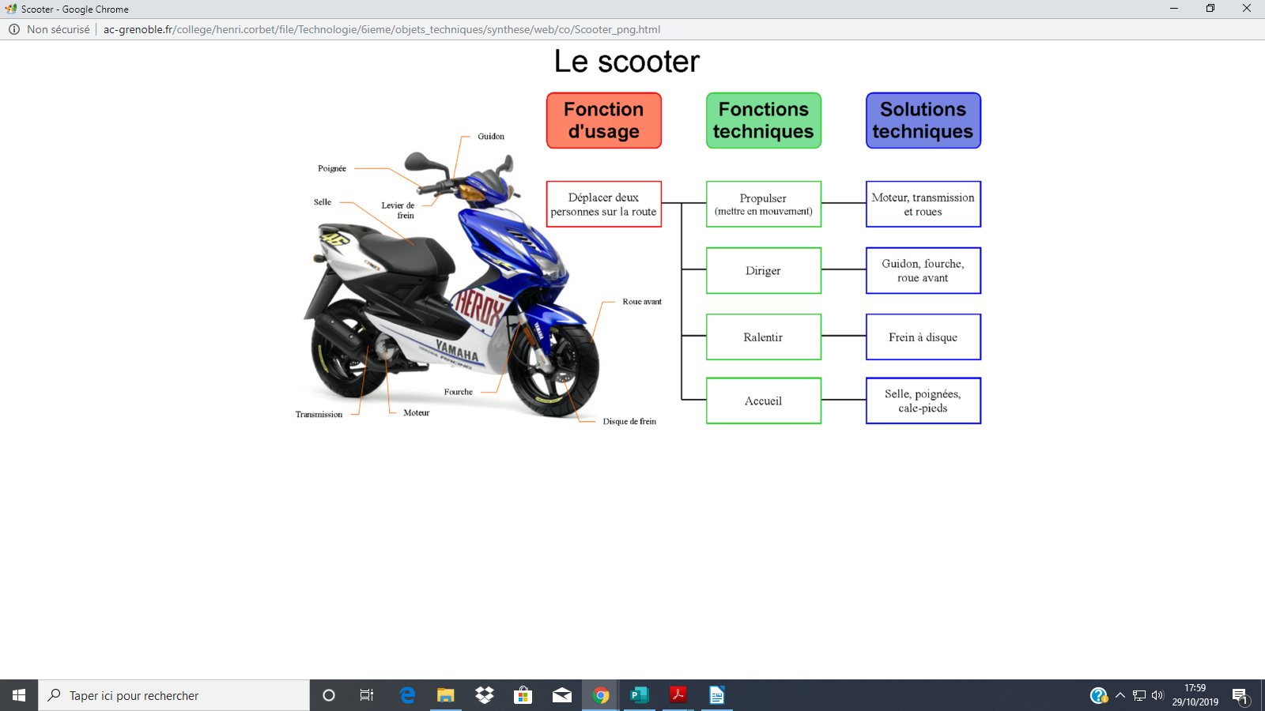

Bilan :

.................................................................................................................................................................…..

.................................................................................................................................................................…..

.................................................................................................................................…..............................…

…………………………........................................................................................................................…...

................................................................................................................................................................…...

.........................................................................................…..............…..............…......….….................…..

…..…..............................…..........................................................................…..............................…....…...

……………….............................................…..............................................................……………………

…...........................……............................................................................................................……………

